Родителям будущих первоклассников (памятка-совет)
1. Начинайте «забывать» о том, что ваш ребенок маленький. Давайте ему посильную работу в доме, определите круг обязанностей. Сделайте это мягко: «Какой ты у нас уже большой, мы даже можем доверить тебе помыть посуду (вымыть пол, вытереть пыль, полить цветы и т. д.)

2. Определите общие с ним интересы. Это могут быть как познавательные интересы (любимые мультфильмы, сказки, игры), так и жизненные (обсуждение семейных и других проблем).

3. Приобщайте ребенка к экономическим проблемам семьи. Постепенно приучайте его сравнивать цены, ориентироваться в семейном бюджете (например, дайте ему деньги на хлеб и мороженое, комментируя сумму на тот и другой продукт). Ставьте в известность об отсутствии денег в семье, ходите в магазин вместе.

4. Не ругайте, а тем более не оскорбляйте ребенка в присутствии посторонних. Уважайте чувства ребенка. На жалобы учителя или воспитателя отвечайте: «Спасибо, мы дома обязательно поговорим на эту тему».

5. Научите ребенка делиться своими проблемами. Обсуждайте с ним конфликтные ситуации, возникшие у него со сверстниками и взрослыми. Искренне интересуйтесь его мнением, только так вы сможете сформировать у него правильную жизненную позицию.

6. Постоянно говорите с ребенком. Развитие речи - залог хорошей учебы. Были в театре, цирке, кино - пусть расскажет, что ему больше всего понравилось. Слушайте внимательно, задавайте вопросы, чтобы ребенок чувствовал, что вам это действительно интересно.
7. Отвечайте на каждый вопрос ребенка. Только в этом случае его познавательный интерес никогда не иссякнет.

8. Постарайтесь хоть иногда смотреть на мир глазами вашего ребенка. Видеть мир глазами другого - основа для взаимопонимания.

9. Чаще хвалите ребенка. На жалобы о том, что что-то не получается, отвечайте: «Получится обязательно, только нужно еще несколько раз попробовать». Формируйте высокий уровень притязаний. И сами верьте, что ваш ребенок может все. Нужно только чуть-чуть ему помочь.
Хвалите словом, улыбкой, лаской и нежностью, а не отделывайтесь такого рода поощрениями, как покупка новой игрушки или сладостей.

10. Не стройте ваши взаимоотношения с ребенком на запретах. Их должно быть не более 30 %, если брать за 100 % систему измерения отношений. Согласитесь, что запреты не всегда разумны. Всегда объясняйте причины, приводите доводы в пользу ваших требований, если возможно, предложите альтернативу. Уважение к ребенку сейчас - фундамент уважительного отношения к вам в настоящем и будущем.

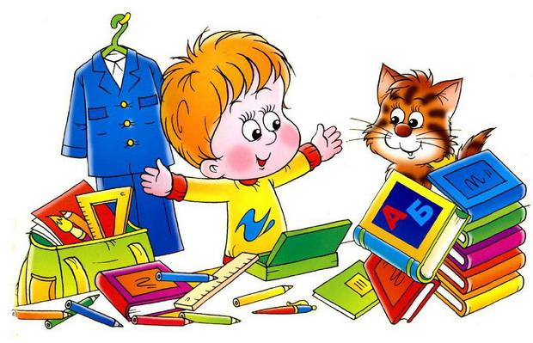

ВОСЕМЬ СТРАТЕГИЙ ОБЛЕГЧЕНИЯ ВЫПОЛНЕНИЯ ЗАДАНИЙ НА ДОМ
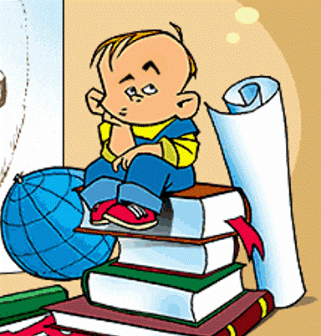
Воспользуйтесь следующими подходами, чтобы помочь ребенку стать более успешным и самостоятельным учеником.
1. Организуйте место для выполнения заданий на дом. Чтобы помочь ребенку осознать важность выполнения заданий на дом, организуйте для этого специальное место. Подойдет любое достаточно спокойное место с хорошим освещением. Затем с помощью ребенка соберите в этом месте все необходимое: ручки, карандаши, бумагу, ножницы, линейку, словарь. Если у вас нет стола, сложите эти вещи в пластиковый ящик или коробку. Это поможет ребенку организоваться.
2. Узнайте требования учителя. Периодически в течение года беседуйте с учителем, чтобы понимать его требования к заданиям на Дом. Например, когда сообщаются даты контрольных работ? Когда проводится библиотечный день? Проводятся ли контрольные по правописанию каждую неделю? Когда сдаются сочинения по прочитанным книгам? Должны ли сочинения быть отпечатанными или написанными от руки?
3. С самого начала установите распорядок занятий. Выберите самое удобное для ребенка время - сразу после школы, перед ужином, после ужина - и придерживайтесь его. Возможно, вы захотите записать согласованное с ребенком время выполнения заданий на дом и поместить его на видное место. Для младших детей можно нарисовать циферблат и отметить на нем время выполнения уроков.
4. Объясните ребенку, что выполнение заданий на дом обязательно. С самого начала поддерживайте серьезное отношение к выполнению заданного на дом. Ребенок должен понять, что задания на дом нужно выполнять хорошо. Других вариантов нет.
5. Прививайте ребенку навыки планирования. Покажите ребенку, как составлять перечень того, что нужно сделать в порядке приоритетности. Он может вычеркивать пункты по мере их выполнения. Младшие дети могут нарисовать различные задания на полосках бумаги, сложить полоски в порядке их выполнения и скрепить их вместе. Ребенок отрывает полоски по мере выполнения заданий до тех пор, пока полосок больше не останется.
6. Предлагайте свою помощь только тогда, когда она действительно необходима. Если ребенку становится трудно, помогите ему, смоделировав аналогичную задачу и показывая шаг за шагом, как ее выполнить. Затем понаблюдайте, как он сделает это сам. Еще один способ убедиться, что ребенок правильно следует вашим указаниям и не полагается на вас в каждой мелочи, — это проверять результаты выполнения каждого логического этапа работы.

7.Деление всего задания на дом на части помогает детям, которым трудно сконцентрироваться на задании и которые теряются от объема заданного. Просто скажите ребенку, чтобы он делал по одному фрагменту задания. Можно постепенно, по мере укрепления уверенности ребенка, увеличивать размеры фрагментов задания.
8. Установите штрафные санкции за невыполнение домашних заданий. Если вы обнаружили, что задания на дом не выполняются или выполняются не так, как вы требовали, объявите о тех или иных штрафных санкциях. Например, если задание не выполнено к определенному времени (оптимально к одному и тому же часу каждый вечер), ребенок должен знать, что он будет лишен какого-либо удовольствия в тот же вечер или на следующий день.

ШЕСТЬ СТРАТЕГИЙ КОРРЕКЦИИ
ДЕФИЦИТА ВНИМАНИЯ
Вот несколько стратегий, которые помогут ребенку сосредоточиться и преуспеть в учебе.
1. Позаботьтесь о том, чтобы сложность заданий, с которыми имеет дело ребенок, соответствовала его уровню. Вы должны быть уверены в том, что учеба ребенка в школе соответствует уровню его развития. Например, если он читает на "посредственно", не ожидайте, что он станет делать это на "отлично". В идеале, задания всегда должны быть направлены на то, чтобы ребенок превзошел свои возможности еще на одну ступеньку.
2. Организуйте специальное место для выполнения домашних заданий. Позаботьтесь о том, чтобы у ребенка было спокойное место для работы без таких отвлекающих факторов, как телевизор или присутствие других членов семьи. Здесь у ребенка должны быть стол, хорошее освещение, устойчивый стул и все необходимые школьные принадлежности в таком порядке, чтобы ему не надо было то и дело вставать и что-то искать.
3. Сократите время работы. Засеките по часам, как долго ребенок может оставаться на месте. Если он может спокойно посидеть только пять минут, не заставляйте его работать десять. Примите этот промежуток времени за нормальную длительность его работы и соответственно организуйте перерывы, чтобы он мог закончить работу, запланированную на этот отрезок времени. Иногда помогает таймер: он позволяет ребенку отслеживать время следующего перерыва. Постепенно, по мере улучшения концентрации внимания, увеличивайте продолжительность рабочего времени.
4. Разбейте задание на части. Теперь, когда вы знаете, как долго ребенок может работать без перерыва, разбейте его задание на части, которые соответствуют возможностям его внимания. Старайтесь понемногу увеличивать размер этих частей и время, в течение которого ребенок будет без перерыва выполнять задание.
5. Придерживайтесь расписания. Детям необходим устойчивый распорядок дня. Отведите время ежедневного выполнения уроков в часы, наиболее удобные для ребенка, и придерживайтесь этого расписания.
6. Помогайте ребенку запоминать. Существует много способов помочь ребенку научиться вспоминать и запоминать информацию. Предположим, ему задали прочитать о динозаврах.

ДЕСЯТЬ ОСНОВ ПОВЕДЕНИЯ,
КОТОРЫЕ РОДИТЕЛИ ДОЛЖНЫ ЗНАТЬ, ВОСПИТЫВАЯ СВОЕГО РЕБЕНКА
Пора испробовать что-нибудь новое. Начнем с рассмотрения нескольких основных принципов поэтапного изменения проблемного поведения ребенка.
Большинство качеств...
1. приобретаются. На некоторые качества могут влиять биологические факторы, но большинство из них приобретаются. Например, застенчивый ребенок может научиться общаться, чтобы чувствовать себя увереннее в коллективе, агрессивный может научиться управлять своим гневом, а импульсивного можно научить обдумывать поступок, прежде чем действовать.
2 поддаются изменениям. Большинство качеств можно изменить с помощью испытанных научно обоснованных методик.
3. требуют вмешательства. Не ждите, что ваш ребенок изменится сам по себе. Скорее всего, его поведение ухудшится без вашего вмешательства. И не думайте, что скверное поведение — это временное явление, и вскоре ребенок его перерастет. Подобным отношением вы позволите плохому поведению вашего ребенка войти в привычку, а потом изменить его будет еще сложнее.
4.требуют времени для изменений. Изменение поведения требует достаточного количества времени. Не надейтесь, что ваша субботняя беседа сильно отразится на его поведении в воскресенье. Дайте себе и вашему ребенку время. Помните, что усвоение новых навыков поведения занимает не меньше трех недель повторений.
5. требуют обязательств. Долгосрочные обязательства необходимы для любого значительного и устойчивого изменения. Этого никак не избежать: быть родителем не так уж и просто.
6. должны иметь замену. Ни одно негативное качество не изменится окончательно до тех пор, пока вы не научите ребенка другому качеству, заменяющему первое. Задумайтесь: если вы просите ребенка не вести себя так, то что ему делать вместо этого? Без замещающего поведения он, скорее всего, будет продолжать вести
себя по-прежнему.
7. нуждаются в хорошем примере. Хорошие качества приобретаются легче, если перед глазами есть образец поведения. Поэтому вы должны быть уверены, что ваши качества и ваш пример совпадают с теми, которые вы хотели бы видеть в ребенке. Я называю это эффектом бумеранга: то, что вы бросаете своему ребенку, — подобно бумерангу, который возвратится и ударит вас по лицу.
8. требуют практики. Для изменения качеств нужна практика. Если ваш ребенок не умеет играть в футбол, то вы ведь никогда не велите ему выйти на игру. Вам сначала пришлось бы тренировать его в течение нескольких недель. То же самое относится и к приобретению нового качества, поэтому — практика, практика и еще раз практика до тех пор, пока ребенок не начнет применять это качество самостоятельно.
9. "любят" поощрение. Поощрение необходимо на каждом этапе пути: от готовности до попытки, от первых усилий до маленьких успехов, от задержек в изменении до максимального количества улучшений. Изменение поведения — дело трудоемкое и заслуживает поощрения, признания и празднования.
10. никогда не поздно изменить. Даже если с проблемой трудно справиться на протяжении длительного времени, не отчаивайтесь. Помощь уже в пути.
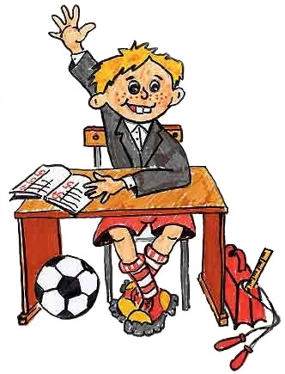
Десять советов родителям первоклассников о том,
как защитить детей
■ Научите детей никогда не разговаривать с незнакомцами, если Вас нет рядом.
■ Научите их никогда и никому не открывать двери, если дома нет взрослых.
■ Научите их никогда не давать по телефону информацию о себе и своей семье или говорить, что они дома одни.
■ Научите их никогда и ни к кому не садиться в машину, если у вас с ребенком об этом не было предварительной договоренности.
■ Научите их с раннего возраста, что они имеют право сказать «НЕТ» любому взрослому.
■ Научите их, что они всегда должны сообщать вам, куда идут, когда собираются вернуться, и звонить по телефону, если неожиданно их планы поменяются.
■ Научите их, если они почувствовали опасность, убегать так быстро, как только могут.
■ Научите их избегать пустынных мест.
■ Установите границы окрестностей, в которых они могут гулять.
■ Помните, что жесткое соблюдение «комендантского часа» (времени возвращения ребенка домой) - один из самых эффективных способов уберечься от опасностей, которым подвергаются дети поздно вечером.
Несколько советов родителям первоклассников
■ Придя с ребенком в школу, постарайтесь обойтись без нравоучений, так как они ничего, кроме утренней усталости, не дают. А вот объяснить безопасный путь в школу ребенку необходимо. Безопасный, даже если он не самый короткий.
■ Встречая ребенка в школе после уроков, порадуйтесь вместе с ним тому, что он сумел потрудиться самостоятельно, без вас, целых три часа. Терпеливо выслушайте его, похвалите, поддержите, и ни в коем случае не ругайте - ведь пока еще не за что.
■ Что же делать, если появились первые трудности? Будьте щедры на похвалу, для первоклассника сейчас это очень важно. Замечание должно быть конкретным, а не касаться личности ребенка. Он не неряха, просто сейчас у него в тетради маленький беспорядок. Не делайте ребенку несколько замечаний сразу.
■ Ни в коем случае не сравнивайте ребенка с другими детьми. Это ведет либо к озлоблению, либо к формированию неуверенности в себе.
■ Не встретишь родителей, которые бы обижались на своих детей за испачканные пеленки, а вот за испачканные тетрадки - сколько угодно. Хотя и в том и в другом случае период марания неизбежен. Ребенку не нужна позиция прокурора, которую так часто занимают родители: «Будешь переписывать пять раз, пока не получится хорошо!». Это недопустимо. Пожалуйста, помните об этом.
■ Духовное и физическое здоровье первоклассника зависит от контактов со всеми, кто работает в школе. Невозможно не уважать учителя начальной школы, потому что он работает и живет жизнью своих ребят. Поддержите словом и делом учителя своего ребенка, помогите ему. Не спешите осуждать учителя, администрацию школы, не торопитесь категорично высказывать свое мнение о них - лучше посоветуйтесь: ведь все, что делается учителем, прежде всего, делается на благо вашего ребенка.
■ Никогда не высказывайтесь об учителе негативно в присутствии его ученика.

Вам, родители!
Уважаемые родители, вам необходимо объяснить эти правила ребенку и с их помощью готовить его к взрослой жизни.
• Не отнимай чужого, но и свое не отдавай.
• Попросили - дай, пытаются отнять - старайся защищаться.
• Не дерись без причины.
• Зовут играть - иди, не зовут - спроси разрешения играть вместе, это не стыдно.
• Играй честно, не подводи своих товарищей.
• Не дразни никого, не канючь, не выпрашивай ничего. Два раза ни у кого ничего не проси.
• Будь внимателен везде, где нужно проявить внимательность.

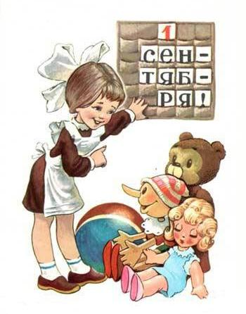

Основные характеристики младшего школьного возраста

Младший школьный возраст называют вершиной детства. В современной периодизации психического развития охватывает период от 6-7 до 9-11 лет.
В этом возрасте происходит смена образа и стиля жизни: новые требования , новая социальная роль ученика, принципиально новый вид деятельности – учебная деятельность. В школе он приобретает не только новые знания и умения, но и определенный социальный статус. Меняется восприятие своего места в системе отношений. Меняются интересы, ценности ребенка, весь его уклад жизни.
Ребенок оказывается на границе нового возрастного периода.
С физиологической точки зрения – это время физического роста, когда дети быстро тянутся вверх, наблюдается дисгармония в физическом развитии, оно опережает нервно-психическое развитие ребенка, что сказывается на временном ослаблении нервной системы. Проявляются повышенная утомляемость, беспокойство, повышенная потребность в движениях.

Социльная ситуация в младшем школьном возрасте:
1. Учебная деятельность становится ведущей деятельностью.
2. Завершается переход от наглядно-образного к словесно-логическому мышлению.
3. Отчетливо виден социальный смысл учения (отношение маленьких школьников к отметкам).
4. Мотивация достижения становится доминирующей.
5. Происходит смена референтной группы.
6. Происходит смена распорядка дня.
7. Укрепляется новая внутренняя позиция.
8. Изменяется система взаимоотношений ребенка с окружающими людьми.

Ведущий вид деятельности
Ведущая деятельность в младшем школьном возрасте – учебная деятельность. Ее характеристики: результативность, обязательность, произвольность.
Основы учебной деятельности закладываюся именно в первые годы обучения. Учебная деятельность должна, с одной стороны, строиться с учетом возрастных возможностей, а с другой – должна обеспечить их необходимой для последующего развития суммой знаний.
Компоненты учебной деятельности (по Д.Б.Эльконину):
1. Мотивация.
2. Учебная задача.
3. Учебные операции.
4. Контроль и оценка.

Мотивы учения:
познавательные (направленные на овладение знаниями, способами получения знаний, приемами самостоятельной работы, приобретение дополнительных знаний, программы самосовершенствования);
социальные (ответственность, понимание социальной значимости учения, стремление занять определенную позицию в отношениях с окружающими, получить их одобрение);
узколичные – получить хорошую отметку, заслужить похвалу (по Е.Е.Сапоговой).
Школьное обучение отличается не только особой социальной значимостью деятельности ребенка, но и опосредованностью отношений со взрослыми образцами и оценками, следованием правил, общих для всех, приобретением научных понятий.
В результате учебной деятельности возникают психические новообразования: произвольность психических процессов, рефлексия (личностная, интеллектуальная), внутренний план действий (планирование в уме, умение анализировать).

РЕЧЬ
Увеличивается словарный запас до 7 тыс. слов. Проявляет собственную активную позицию к языку. При научении легко овладевает звуковым анализом слов. Ребенок прислушивается к звучанию слова. Потребность в общении младших школьников определяет развитие речи. Контекстная речь – показатель уровня развития ребенка.
В письменной речи различают правильность орфографическую ( правильное написание слов), грамматическую (построение предложений, образования морфологических форм) и пунктуационную (расстановка знаков препинания).
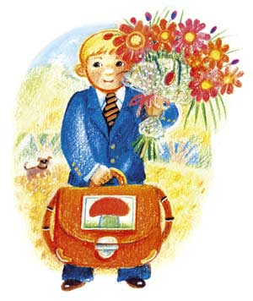

МЫШЛЕНИЕ
Мышление в младшем школьном возрасте становится доминирующей функцией, завершается наметившийся в дошкольном возрасте переход от наглядно-образного к словесно-логическому мышлению.
К концу младшего школьного возраста проявляются индивидуальные различия в мышлении (теоретики, мыслители, художники).
В процессе обучения формируются научные понятия (основы теоретического мышления).

ПАМЯТЬ
Память развивается в двух направлениях – произвольности и осмысленности.
В учебной деятельности развиваются все виды памяти: долговременная, кратковременная и оперативная.
Развитие памяти связано с необходимостью заучивать учебный материал. Активно формируется произвольное запоминание.

ВНИМАНИЕ
Дети способны концентрировать внимание, но у них еще преобладает непроизвольное внимание.
Произвольность познавательных процессов возникает на пике волевого усилия (специального организует себя под воздействием требований). Внимание активизируется, но еще не стабильно. Удержание внимания возможно благодаря волевым усилиям и высокой мотивации.

ВОСПРИЯТИЕ
Восприятие также характеризуется непроизвольностью, хотя элементы произвольного восприятия встречаются уже в дошкольном возрасте.
Восприятие отличается слабой дифференцированностью (путают предметы, их свойства).
В младшем школьном возрасте нарастает ориентация на сенсорные эталоны формы, цвета, времени.

ВООБРАЖЕНИЕ
Воображение в своем развитии проходит две стадии: на первой – воссоздающее (репродуктивное), на второй – продуктивное. В первом классе воображение опирается на конкретные предметы, но с возрастом на первое место выступает слово, дающее простор фантазии.
7-8 лет – сензитивный период для усвоения моральных норм (ребенок психологически готов к пониманию смысла норм и правил, к их повседневному выполнению).

САМОСОЗНАНИЕ
Интенсивно развивается самосознание. Становление самооценки младшего школьника зависит от успеваемости и особенностей общения учителя с классом. Большое значение имеет стиль семейного воспитания, принятые в семье ценности. У отличников и некоторых хорошо успевающих детей складывается завышенная самооценка. У неуспевающих и крайне слабых учеников систематические неудачи и низкие отметки снижают уверенность в себе, в своих возможностях. У них возникает компенсаторная мотивация. Дети начинают утверждаться в другой области – в занятиях спортом, музыкой.
Ценностные ориентации на имя становятся нормой жизни. Важно, чтобы ребенок принимал и другой тип обращения к нему – по фамилии. Это обеспечивает ребенку чувство собственного достоинства, уверенность в себе.

Потребность в самоутверждении. Большое значение имеет авторитет взрослых. Существенное значение имеет место, которое занимает ребенок в семье.

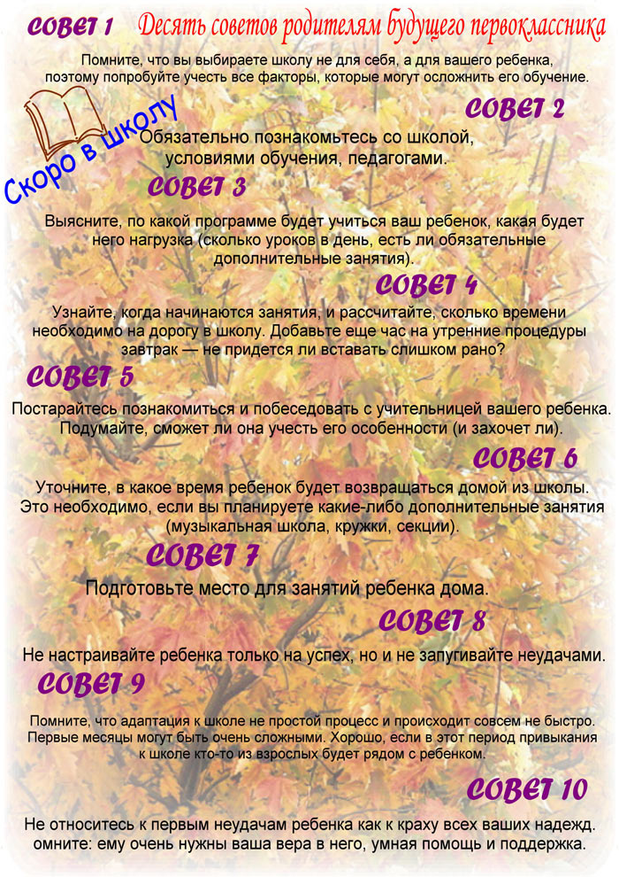

Если мы хотим, чтобы ребенок радостно прожил школьную жизнь, то для этого должны:
- создать ему комфортные условия для учебы и поддерживать в нем желание учиться и общаться с одноклассниками;
- превратить свои требования в его желания. Знания учеников первого класса не оцениваются в баллах, поэтому вместо вопроса: "Какую отметку ты получил?" спрашивайте: "Что интересного было на уроках? С кем ты познакомился из ребят? Что ты сегодня ел в столовой?";
- нужно учитывать, что воспитатель детского сада и учитель могут воспринимать одного и того же ребенка по-разному. Иногда это является стрессом: смена отношения может оказаться болезненной. Поддержите ребенка в этой ситуации, одновременно корректно относитесь к учителю;
- последнее и самое главное: сравнивая своего ребенка с другими учениками, хвалите его за успехи и достижения.
Уважаемые мамы и папы, бабушки и дедушки! Если вы заинтересованы в том, чтобы ваш ребенок успешно обучался в школе, в первую очередь окажите ему помощь в приобретении и развитии следующих умений:
- брать в школу все необходимое;
- правильно и быстро готовиться к уроку (выполнению домашнего задания);
- здороваться с учителями и детьми;
- отвечать на поставленные вопросы и самому задавать их;
- слушать объяснения и задания учителя, выполнять задания;
- просить о помощи, если что-то не получается;
- заниматься одним делом долгое время;
- правильно реагировать на замечания;
- устанавливать дружеские отношения со сверстниками.

